Приложение № 6 к аукционной документации
Схема размещения и состав игрового оборудования, подлежащего к размещению на арендуемом имуществе: часть недвижимого муниципального имущества – парк «Березовая роща», расположенного по адресу: Российская Федерация, Новосибирская область, город Куйбышев, улица ул. Городская роща
ЛОТ №2
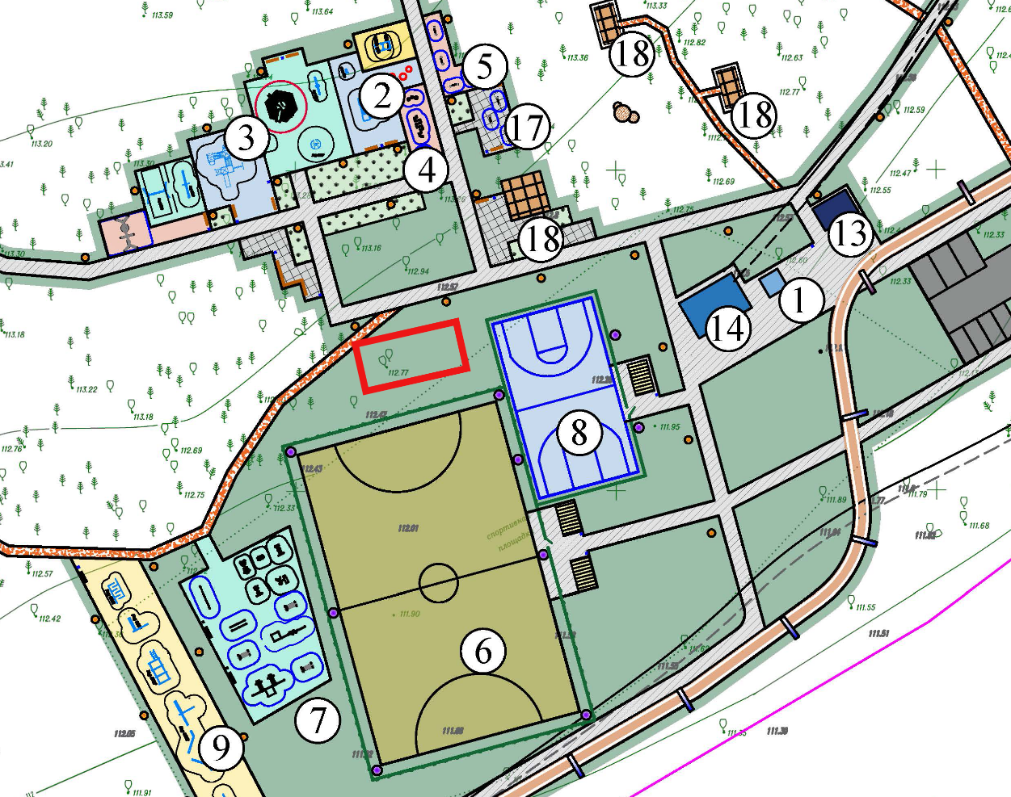

Параметры игрового оборудования (по ТР ЕАЭС 042/2017)
№ |  | Вид аттракциона  (ТР ЕАЭС 042/2017) | Тип аттракциона  (ТР ЕАЭС 042/2017) | Площадь, предоставляемая для размещения аттракциона  (м²)
1 |  | Детский городок  (игровой комплекс) | Оборудование и элементы детских городков, в т.ч. лабиринт | 63,75

